Çocuk Çizgilerinin Karakteristiği, Kellogg, 1969

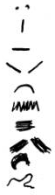
1. Karalama Nokta vuruşlar
2. Karalama Tek dikey çizgi
3. Karalama Tek yatay çizgi
4. Karalama Tek sağa sola yatay çizgi
5. Karalama Tek kavisli çizgi
6. Karalama Çok sayıda dikey çizgi
7. Karalama Çok sayıda yatay çizgiler
8. karalama Çok sayıda çapraz çizgiler
9. Karalama Çok sayıda eğri çizgiler
10.Karalama Yarım eğri çizgi
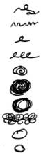
11.Karalama Eğri, bükük kapalı çizgi
12.Karalama Zig zag veya dalgalı çizgi
13.Karalama Tek ilmik çizgi
14.Karalama Çok sayıda ilmik çizgi
15.Karalama Spiral çizgi
16.Karalama Üst üste binmiş dolgu çember çizgiler
17.Karalama Üst üste binmiş çember çizgiler
18.Karalama Ayrık dairesel çizgiler
19.Karalama Tek kesilmiş çember
20.Karalama Hatalı çember

